TY23金工工具箱
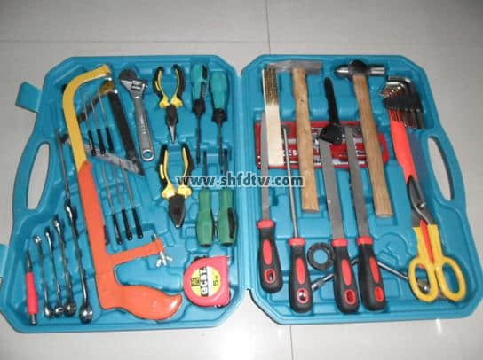

专用配套工具箱55件套，含26种必备常用工具，工具箱内定点定位，方便使用和管理。
工具包括：钢丝钳，1把，7"，45#钢；
尖嘴钳，1把，6"，45#钢；
钢直尺，1把，300mm钢直尺；
扁锉刀，1把，200mm尖头；
半圆锉刀，1把，200mm半圆；
三角锉，1把，200mm三角；
圆锉刀，1把，200mm圆锉；
划针，1把，200mm；
划规，1把，150mm划规；
样冲，1把，GP100C-2ΦD2mm，L100mm；
什锦锉，6件/套（轴承钢，半圆锉、三角锉、方锉、圆锉、尖头扁锉、齐头扁锉）；
钳工锤，1把，300g木柄；
圆头锤，1把，0.45kg木柄圆头；
丝锤、扳牙扳手，12件/套；
钢卷尺，1把，3m*12.5mmABS；
两用扳手，4件/套；
内六角扳手，9件/套，1.5-10mm；
三叉扳手，1套；
螺丝刀，2把，6*100mm+-PH2；
螺丝刀，2把，5*75mm+-PH1；
活动扳手，1把，8”；
钢丝刷，1把，6排木柄；
钢锯架，1把，铁皮活动钢锯架；
铁皮剪，1把，8”美式铁皮剪；
自行车钢丝扳手，1把；
三角尺，1把，20*40mm不锈钢。6.4KG

